Инструкция для оформления заказа на доставку заказа АМВЭЙ из Республики Казахстан в РФ

# При оформлении заказа на официальном сайте Amway в Казахстане: НПА указывает вариант доставки Самовывоз (более 100 баллов), и на карте выбирает Магазины и склады Amway

* 1. 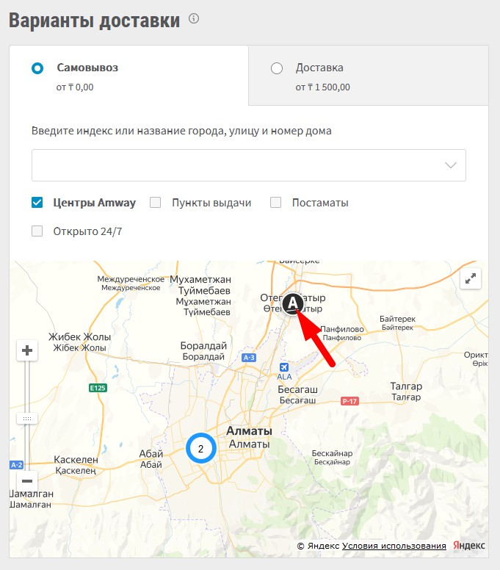**Пример заказа доставки из Алматы**
  + -**Если ваш заказ** **от 100, баллов- то доставка будет из** - **Алматинская область, Илийский р-он, Энергетический поселковый округ, поселок Отеген батыр, ул. Жансугурова 57-а.**
* **При оформлении заказа на официальном сайте Amway в Казахстане: НПА указывает вариант доставки Доставка (менее 100 баллов), и на карте выбирает Магазины и склады Amway**
* **Прошу обратить внимание, что Бальная система учитывается только если город забора указан АЛМАТЫ!!!**

**Пример заказа доставки из Алматы**

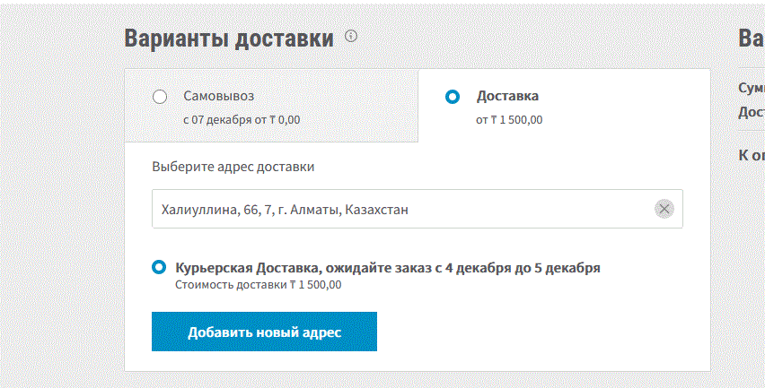

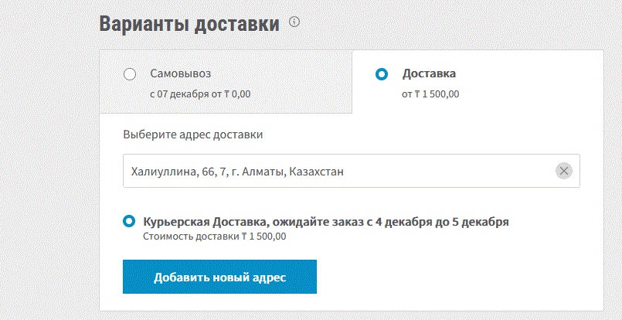

* **Если ваши заказы до 100, баллов-то доставка будет из Мухаметжан Туймебаев, Алматинская обл., Илийский\Ащибулакский р-он, ул. Первомайская Промзона, 742В надо указать получателем заказа: +7-702 069 5816, Сарсенов Ермек.**
* 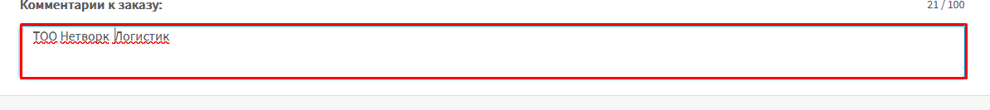**В комментарии к заказу необходимо обязательно указать получателем ТОО Нетворк Логистик**

# Для оформления заявки на доставку компанией НЕТВОРК ЛОГИСТИК, НПА должен:

* 1. Зайти по ссылке https:ecom.nwl.su
  2. 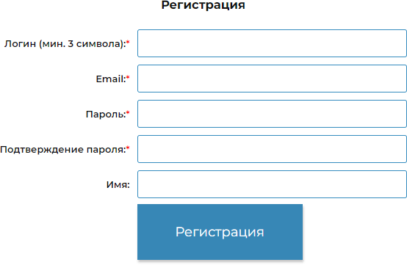Зарегистрироваться на сайте https://ecom.nwl.su/personal/?register=yes

# 3.После регистрации переходите в личный кабинет

<https://www.networklogistic.ru/delivery/amway/personal/>

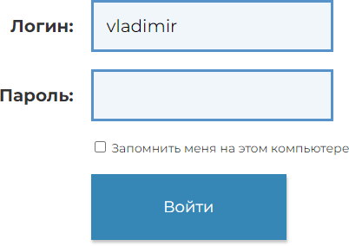

# 4.Если вы впервые вошли в личный кабинет НПА, то вам будет предложено в веб-форме указать и отправить свои данные для создания профиля отправителя и дальнейшего создания заявок.

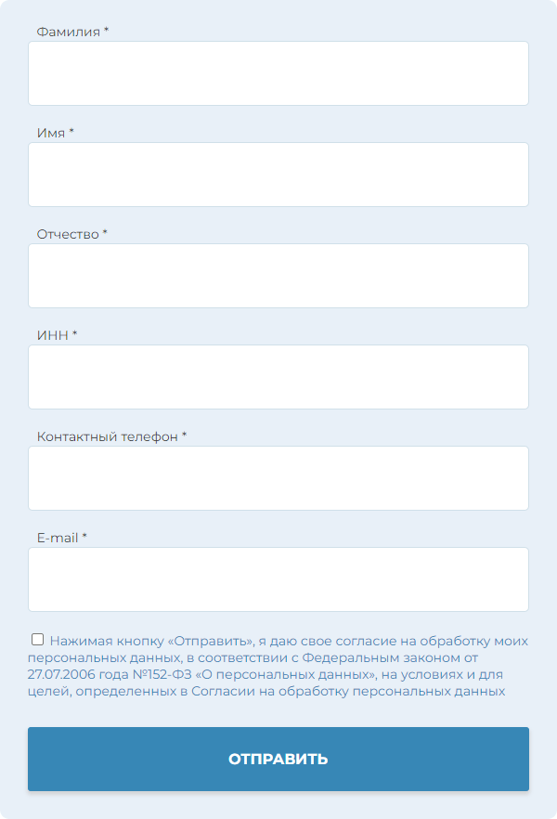

# 5. В личном кабинете, для оформления заказа на доставку, необходимо выбрать один из 7ми способов доставки удобных Вам по локации и стоимости.

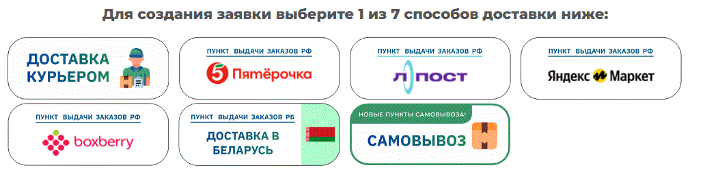

# 6. Заполняете заявку на доставку по веб-форме:

Обращаем Ваше внимание, что город доставки необходимо выбирать из всплывающего списка!!!!!!

Заполнив данные, нажмите «**Рассчитать**»

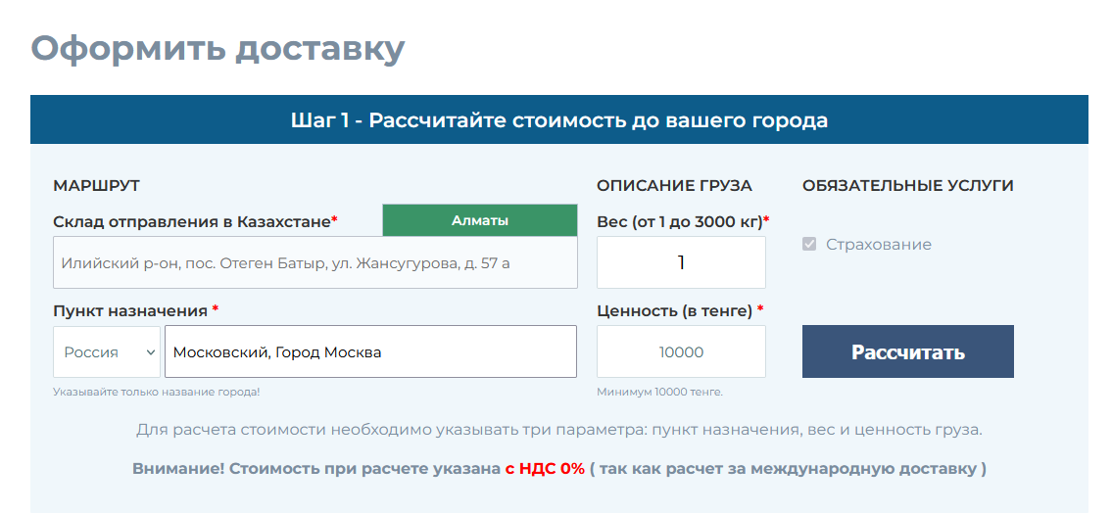

# Получив данные расчёта необходимо подтвердить **ваш выбор** способа доставки, города и стоимости.

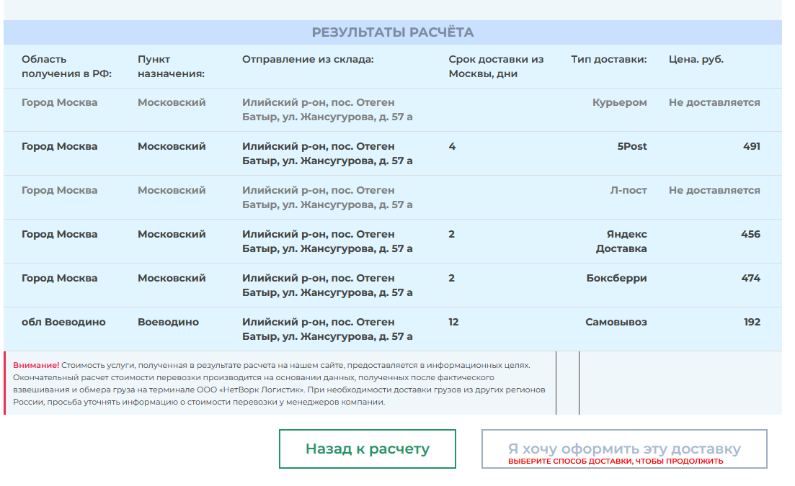

# **7**.После выдачи результатов расчета и выбора способа доставки стоимости по вашему направлению станет активным и нажмите «**Я хочу оформить эту доставку»**

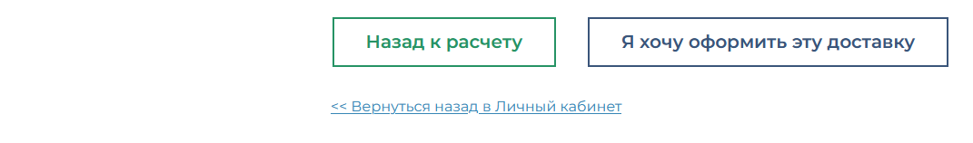

# **8**.Далее Вы перейдёте **во второй шаг**, где необходимо заполнить свои данные и указать адрес доставки:

* Если Вы выбрали способ доставки **в ПВЗ**, то необходимо заполнить следующую форму

**Важные моменты:**

* Номер телефона пишется в формате +79225556677
* Выбрать нужный пункт выдачи заказа из предложенного списка или выберите на карте.Обратите внимание при выборе ПВЗ на карте чтобы пункт выдачи соответствует вашему способу доставки, в случае изменения будет меняться стоимость доставки.
* Подтвердить своё согласие с договором оферты.

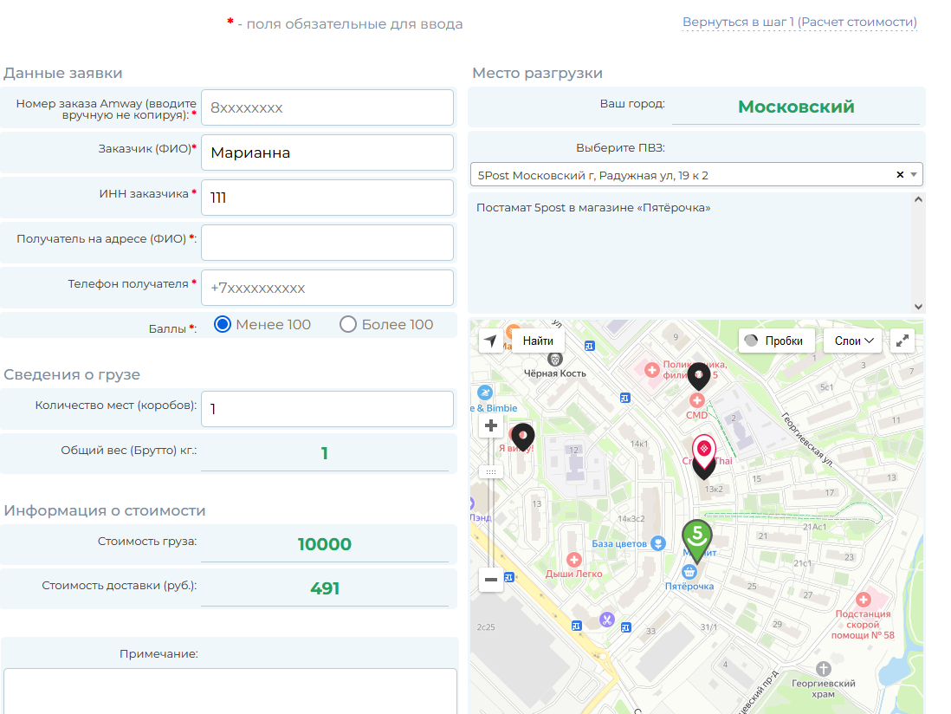

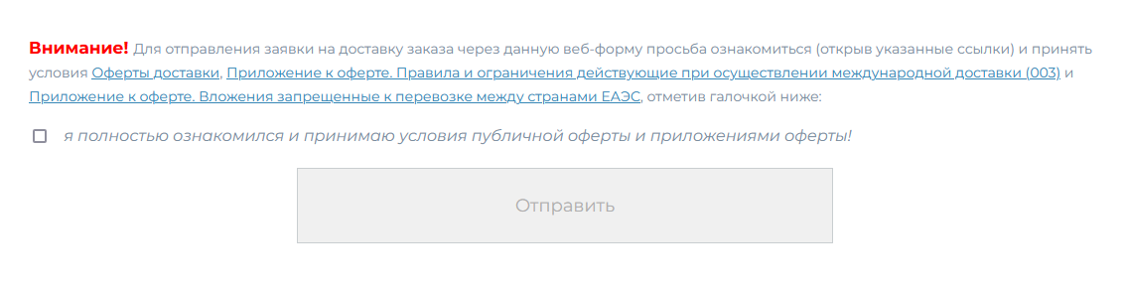

# 9.Если Вы выбрали способ доставка курьером, то вам необходимо заполнить следующую форму:

* -Номер телефона в формате +795555555
* -Заполнить адрес доставки (Улица, дом, квартира)
* -Подтвердить свое согласие с договором оферты
* -Отправить

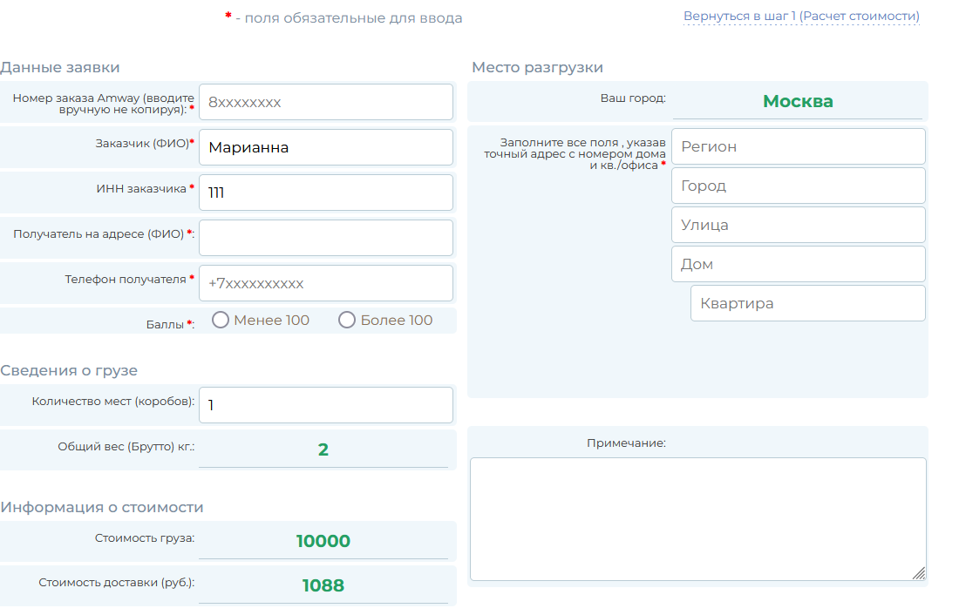

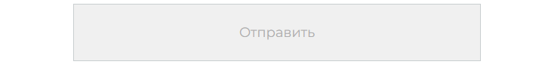

# 10. Если Вы выбрали способ доставки САМОВЫВОЗ, то вам необходимо заполнить следующее:

* Выбрать Пункт Назначения Воеводино
* Заполнить вес
* Ценность

далее рассчитать

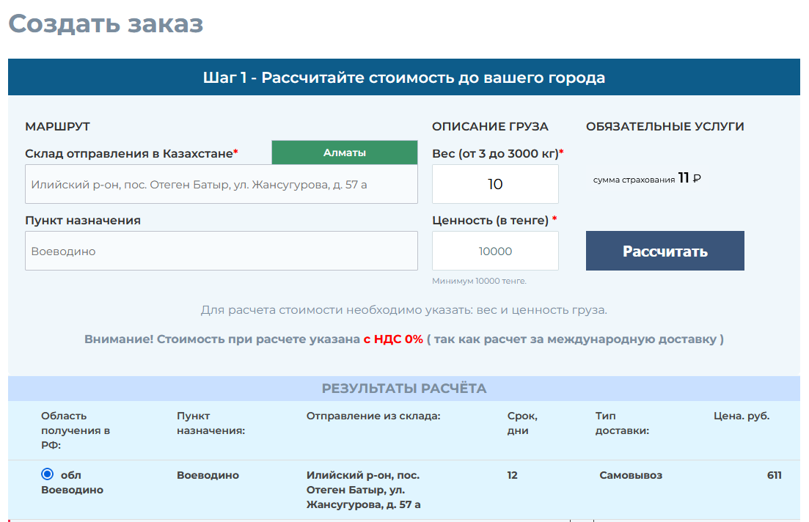

далее я хочу оформить эту доставку

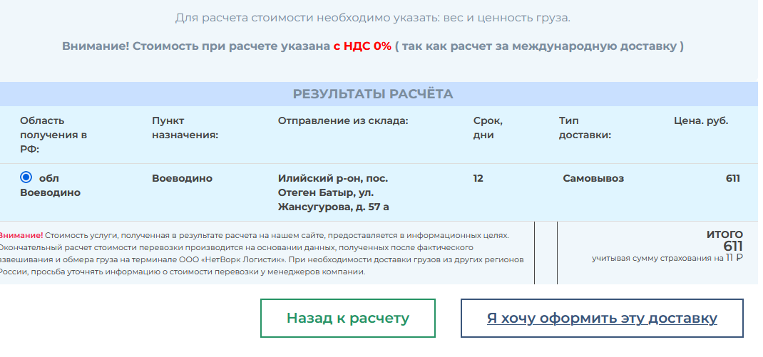

# **11**. После создания ваш заказ отразиться в вашем личном кабинете, так же сотрудник Нетворк Логистик может подтвердить ваш заказ в Личном кабинете. (через чат –поддержку, либо по телефону).

# **12.** На основании заявки Сотрудник передает информацию на Склад Амвэй KZ

# **13**.После получения заказов сотрудником Нетворк Логистик на складе АМВЭЙ КАЗАХСТАН, мы вносим в базу данные о весе заказа и количестве мест в каждом заказе. В этот момент будет сформированаокончательная сумма к оплате за доставку заказа.

# **14.**В вашем ЛК НПА будет доступен модуль оплаты за доставку

# **15**.Доставка осуществляется по стандартной схеме, в зависимости от выбранного способа доставки

# **16**.Отслеживать заказы можно будет через Личный кабинет